结算详情界面
结算单位 结算人 结算时间（具体到时分秒，允许更改）创建时间 付款方式（电汇 支票 现金 费用冲抵） 所属公司 备注
币别 费用汇总金额
我司银行名称 银行账号
对方银行名称 银行账号
手续费

已添加结算的 申请明细：
申请单号 结算单位 申请币别 原始金额 核销汇率 本次结算金额（双值）
主提单号 委托编号 开船日期 会计期间 委托单位 起运港 目的港 币别 原始金额 结算金额

新建结算检索信息：
申请单号 状态 委托编号 提单号 申请币别 未支付金额 本次结算金额 申请日期 申请人 审核时间 最终审核人 结算币别，汇率（多个币别固定折算某一个费用的）

ps:底下有横线的具体解释在下面

添加申请明细
右侧抽屉打开，输入检索条件，
1.申请单明细里只显示当前已审核完毕但是未核销完的申请单，
2.同一个结算单只能添加同一个结算单位的费用
3.原币申请时候，多币别申请按币别分条显示（比如申请单号：SF20260409002）
4.结算币别不选，就默认按照申请单的币别来核销，如果固定了某一个币别结算，就按照此币别核销费用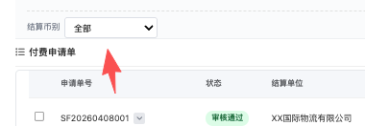
5.结算币别与申请币别不同时，需要弹出汇率框，一个结算单对应每一个币别一个汇率
6字段解释
申请币别：显示该行费用做申请时的申请币别
未支付金额：按照申请币别汇总当前申请单里未结算的金额
本次结算金额，输入框默认等于未支付金额，可修改成小于或等于未支付金额
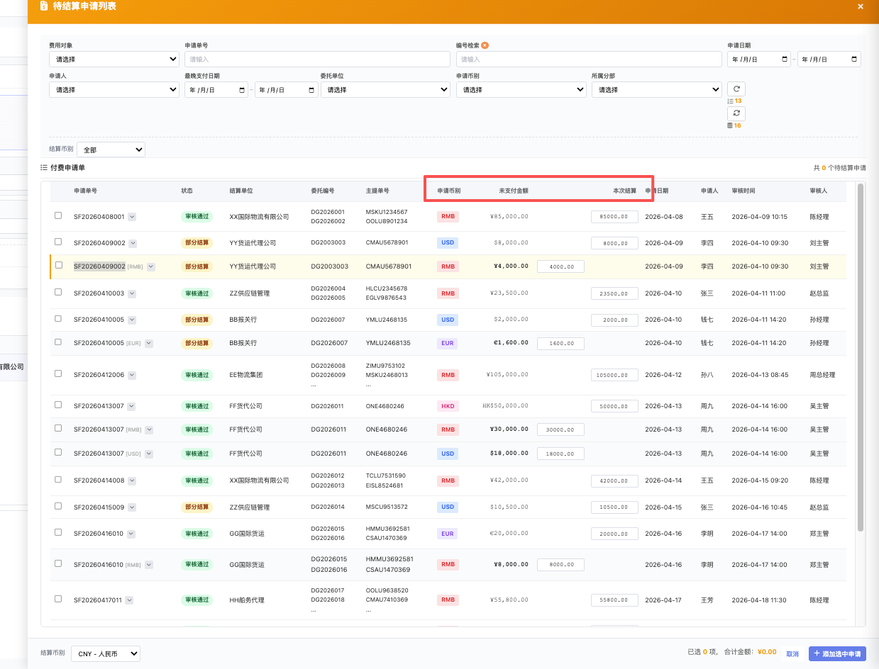

申请明细
- 含有多个申请单
- 申请币别：该申请单的币别
比如申请单是按照人民币做的申请，申请币别就显示人民币
申请单是按照原币做的申请，添加费用时，分别显示对应的币别
- 原始金额：按照申请币别汇总的合计金额
- 核销汇率：申请币别按照结算币别结算时的汇率
- 本次结算：双值（申请币别金额/结算币别金额）
比如说：申请单是1000美金，按照人民币结算 ，结算金额是7000，
本次结算的位置就会显示 1000 usd/7000rmb
底下展示出按照申请单汇总的按票合计
